Программа «Экологическая азбука»

Педагог Микушина Елена Борисовна

21.01.2021

Группа №1, 1 год обучения

Начало занятия 10.45.

Тема занятия: «Охраняемые растения и животные нашего края»

Здравствуйте, ребята! Сегодня мы будем говорить о том, где и как охраняются растения и животные, где они могут чувствовать себя в безопасности.

Для сохранения отдельных участков природы и различных видов растений и животных в нашей стране созданы особо охраняемые природные территории. Их виды представлены на картинке.

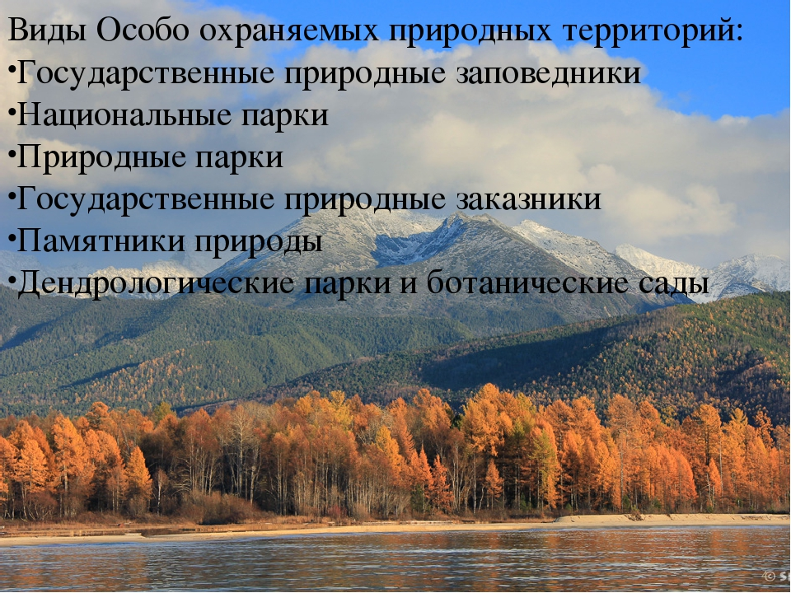

Вы, наверно, слышали о заповедниках. Ежегодно 11 января отмечается день заповедников. В этот день в 1917 году создан первый в нашей стране заповедник- Баргузинский.

В нашей области тоже есть особо охраняемые природные территории.

<http://images.myshared.ru/5/469708/slide_20.jpg>

Самый известный заповедник Свердловской области – Висимский. Запомните это название.

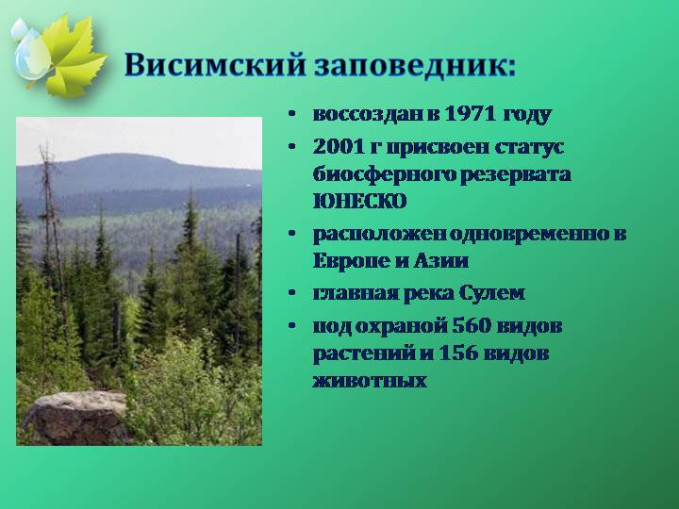

Ребята, какие ещё охраняемые природные территории есть в нашей области? Ответ пришлите на номер 89089117067 в Whats App.

До новых встреч!